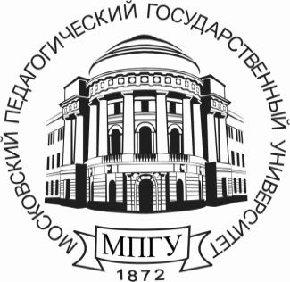

**РОССИЙСКАЯ АССОЦИАЦИЯ ПРЕПОДАВАТЕЛЕЙ АНГЛИЙСКОЙ ЛИТЕРАТУРЫ**

**ФГБОУ ВО «МОСКОВСКИЙ ПЕДАГОГИЧЕСКИЙ ГОСУДАРСТВЕННЫЙ УНИВЕРСИТЕТ»**

**ФГБОУ ВО «ЛИТЕРАТУРНЫЙ ИНСТИТУТ**

**ИМ. А.М. ГОРЬКОГО»**

**СЕРТИФИКАТ УЧАСТНИКА**

Оргкомитет выражает благодарность

***Анцыферовой Ольге Юрьевне***

за выступление с докладом и активное участие в Международной научной конференции преподавателей английской литературы

«ТВОРЧЕСКАЯ ЛИЧНОСТЬ КАК ПЕРСОНАЖ ХУДОЖЕСТВЕННОГО ПРОИЗВЕДЕНИЯ В АНГЛОЯЗЫЧНОЙ ЛИТЕРАТУРЕ»,

состоявшейся 24-25 сентября 2022 г.

